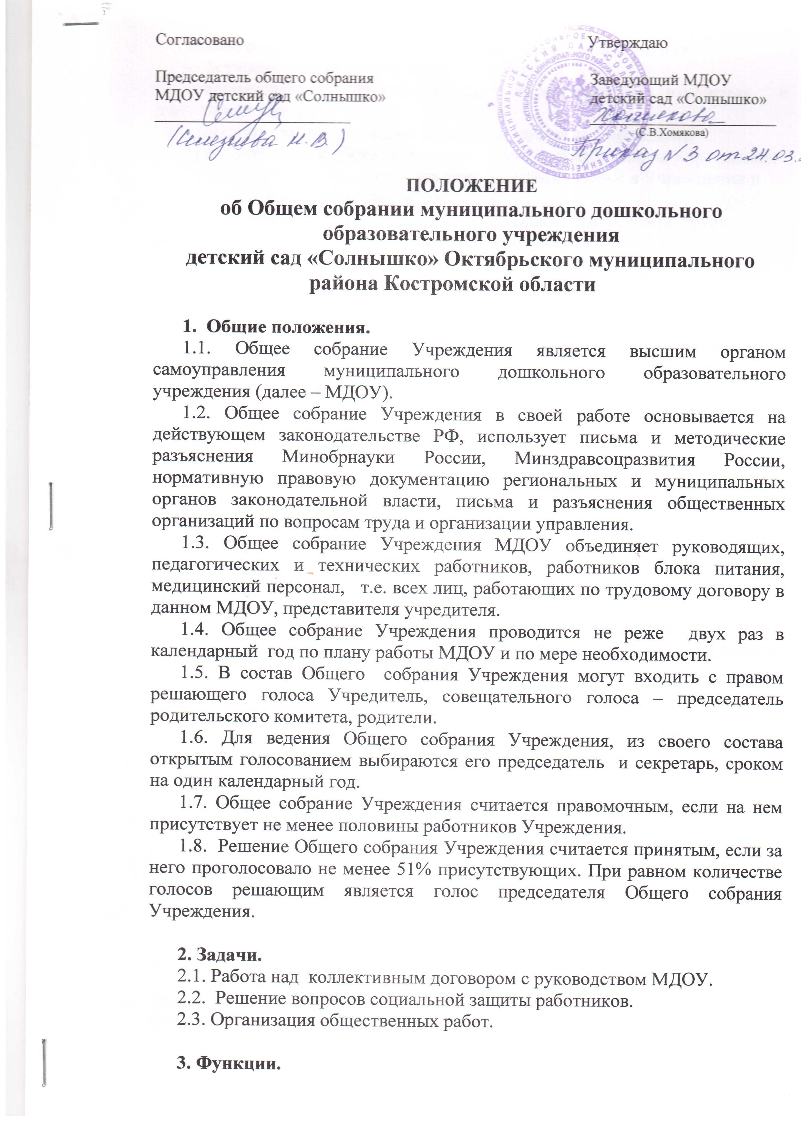

Общее собрание Учреждения выполняет следующие функции:
- обсуждает проект коллективного договора;
- рассматривает и принимает устав Учреждения и изменения и дополнения к нему;
- рассматривает и обсуждает Программу развития Учреждения;
- рассматривает и обсуждает проект годового плана работы Учреждения;
- обсуждает вопросы состояния трудовой дисциплины в Учреждении и
мероприятия по её укреплению;
- рассматривает вопросы охраны и безопасности условий труда работников, охраны здоровья воспитанников в Учреждении.
- избирает представителей работников в комиссию по трудовым спорам
Учреждения;
- определяет открытым голосованием первичную профсоюзную организацию, которой поручает формирование представительного органа на переговорах с заведующим Учреждением при заключении коллективного договора;
- принимает правила внутреннего трудового распорядка;
- рассматривает другие вопросы, отнесённые к компетенции Общего собрания коллектива Учреждения согласно положению об Общем собрании коллектива Учреждения.

4. Права.
4.1. Создавать временные или постоянные комиссии, решающие конфликтные вопросы о труде и трудовых взаимоотношениях в коллективе.
4.2. Вносить изменения и дополнения в коллективный договор руководства и работников МДОУ.
4.3. Вносить изменения и дополнения в Устав Учреждения.
4.4. Определять представительство в суде интересов работников ДОУ.
4.5. Вносить предложения о рассмотрении на собрании отдельных вопросов общественной жизни коллектива.

5. Документация.
5.1. План работы общих собраний Учреждения является составной частью номенклатуры дел и планов работы МДОУ.
5.2. Отдельно ведется книга протоколов заседаний Общего собрания Учреждения и принимаемых решений (с приложениями). Книга должна быть пронумерована, прошита, скреплена печатью МДОУ и подписью руководителя.
5.4. Документация Общего собрания Учреждения передается по акту при смене руководства МДОУ.

Примечание:
Срок действия положения не ограничен. Положение действует до принятия нового.

